Halbflüssiger Schokoladenkuchen
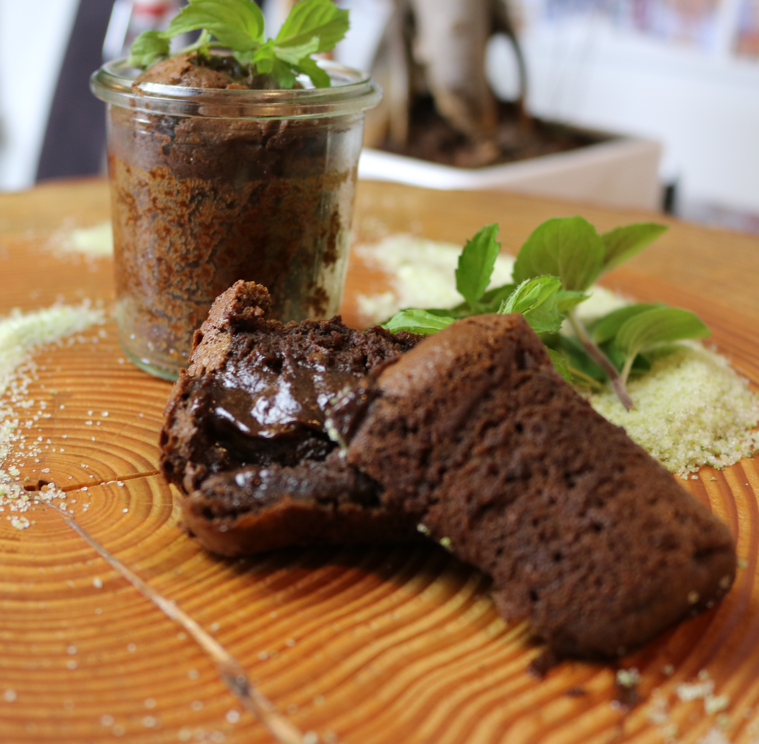

Zutaten für 8 Kuchen:
4 Eier
250g Butter
75g Mehl
1 Prise Salz
200g Vollrohrzucker
(oder normaler Zucker)
250g Zartbitter-Kuvertüre
(Schokolade)

Zubereitung:
Die Eier mit der zuvor weichgeschmolzenen Butter mixen.
Dann den Zucker dazu geben und nochmals mixen.
IN die entstandenen Masse die warme Schokolade nach und nach in dünnen Fäden untermixen.
Dann das zuvor gesiebte Mehl unterheben und den Schoggikuchen nur noch in eine gebutterte, mehlierte Form zu 2/3`n füllen und für 10-12min (je nach Ofen) bei 180°C ausbacken.
Dann sofort serviert, da der Kuchen schnell nachzieht und durchbackt.

